Pengisian poin C sampai dengan poin H mengikuti template berikut dan tidak dibatasi jumlah kata atau halaman namun disarankan seringkas mungkin. Dilarang menghapus/memodifikasi template ataupun menghapus penjelasan di setiap poin.

|  |
| --- |
| C. **HASIL PELAKSANAAN PENELITIAN:** Tuliskan secara ringkas hasil pelaksanaan penelitian yang telah dicapai sesuai tahun pelaksanaan penelitian. Penyajian meliputi data, hasil analisis, dan capaian luaran (wajib dan atau tambahan). Seluruh hasil atau capaian yang dilaporkan harus berkaitan dengan tahapan pelaksanaan penelitian sebagaimana direncanakan pada proposal. Penyajian data dapat berupa gambar, tabel, grafik, dan sejenisnya, serta analisis didukung dengan sumber pustaka primer yang relevan dan terkini. |

Kajian literatur dilakukan untuk menyusun model penilaian keberlanjutan sosial dan mengidentifikasi stakeholder dan variabel yang dapat digunakan pada penelitian. Setelah melakukan kajian literatur, selanjutnya melakukan survei pendahiluan kepada para ahli untuk menilai relevansi variabel yang telah dilakukan. Survey pendahuluan dilakukan dengan daring dengan melibatkan 3 orang ahli dari akademisi. Setiap butir pertanyaan diberikan skala 1-5 (tidak relevan hingga sangat relevan) sebagai skala ukur penilaian relevansi. Tabel 1 menunjukkan hasil dari analisis survei pendahuluan.

Tabel 1. Analisis survei pendahuluan

|  |  |  |  |  |
| --- | --- | --- | --- | --- |
| No | Variabel | Sumber | Rata-rata | Standart Deviasi |
| 1 | Bangunan memberikan rasa aman secara fisik (Tidak terjadi kekerasan, Perbuatan Asusila, Pencurian, dll). | [1]–[4] | 4.67 | 0.58 |
| 2 | Bangunan memberikan rasa selamat secara fisik (Tidak membahayakan keselamatan dari elemen bangunan, memberikan informasi penanganan bahaya, Penyediaan alat penanganan bahaya). | [1]–[4] | 4.67 | 0.58 |
| 3 | Bangunan mengutamakan aspek kesehatan dari pencemaran/permasalahan lingkungan (Cahaya, suhu, Suara, Udara, Air, Getaran dan Kebersihan). | [1], [3], [5], [6] | 4.67 | 0.58 |
| 4 | Bangunan memberikan rasa nyaman secara psikis terhadap Kondisi Cahaya, Suhu, Suara, Udara, Air, Getaran dan Kebersihan. | [2], [5], [7] | 4.67 | 0.58 |
| 15 | Bangunan menyediakan kemudahan akses terhadap fasilitas darurat (Kesehatan, Kepolisian, Pemadam kebakaran). | [1], [4] | 4.67 | 0.58 |
| 8 | Konflik pemangku kepentingan dapat terselesaikan. | [8] | 4.33 | 0.58 |
| 9 | Kemudahan berkomunikasi dan pertukaran informasi terhadap pemangku kepentingan. | [5] | 4.33 | 0.58 |
| 13 | Tertatanya alur keluar masuk kendaraan pada bangunan. | [1], [5] | 4.33 | 1.15 |
| 16 | Bangunan menyediakan kemudahan akses untuk keterbatasan fisik (disabilitas). | [1] | 4.33 | 1.15 |
| 20 | Terdapat ruang terbuka komunal pada bangunan. | [1] | 4.33 | 0.58 |
| 10 | Masyarakat sekitar tidak merasa terganggu dengan adanya gedung. | [6], [9] | 4 | 1.73 |
| 12 | Tersedia tempat parkir kendaraan pada bangunan. | [5] | 4 | 1.73 |
| 14 | Bangunan menyediakan kemudahan akses terhadap fasilitas publik (transportasi umum, pendidikan, rekreasi, tempat kerja, pusat perbelanjaan, olahraga, dll). | [1], [3], [4] | 4 | 1 |
| 19 | Bangunan memperhatikan aspek estetika serta kesesuaian fungsinya. | [1], [7] | 4 | 0 |
| 5 | Masyarakat/warga lokal memiliki kesempatan bekerja pada bangunan. | [7]–[9] | 3.67 | 0.58 |
| 6 | Bangunan memberikan manfaat ekonomi kepada masyarakat sekitar seperti merangsang pertumbuhan usaha. | [6], [7], [10] | 3.67 | 0.58 |
| 7 | Pemangku kepentingan dilibatkan dalam proses pengambilan keputusan. | [10], [5], [6], [7] | 3.67 | 1.53 |
| 11 | Bangunan tidak merusak nilai budaya masyarakat/warga sekitar. | [3], [5] | 3.67 | 1.53 |
| 17 | Bangunan memberikan hubungan emosional antara pengguna dan lingkungan sehingga memunculkan kesan yang baik (*Sense of Place*). | [2] | 3.67 | 0.58 |
| 18 | Bangunan bisa menjadi tempat melakukan interaksi sosial secara individu maupun kelompok. | [2] | 3.67 | 0.58 |
| 22 | Terdapat ruang privasi visual pada bangunan. | [1], [3] | 3 | 0 |
| 21 | Terdapat ruang terbuka pribadi pada bangunan. | [3] | 2.67 | 0.58 |

Berdasarkan analisa data survei pendahuluan, dari 22 variabel yang diperoleh dari kajian literatur, didapatkan 21 variabel yang relevan, variabel yang memiliki nilai rata-rata dibawah 3 dianggap tidak relevan sehingga disimpulkan variabel yang tidak relevan yaitu terdapat ruang terbuka pribadi pada bangunan, sedangkan variabel lainnya dianggap relevan untuk diujikan sebagai kriteria keberlanjutan sosial pada bangunan residensial bertingkat.

Setelah dilakukan survei pendahuluan selanjutnya menyusun model penilaian keberlanjutan, Gambar 1 menunjukkan skema dari model penilaian.

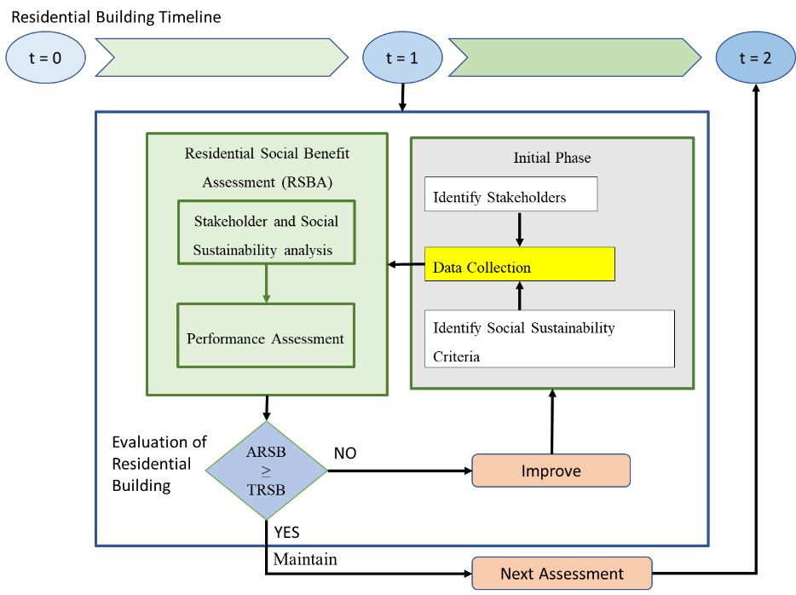

Gambar 1. Model Penilaian keberlanjutan sosial

Model penilaian dinamakan *Residensial Sosial Benefit Assessment.* Model ini bersifat dinamis yaitu dapat dilakukan sepanjang daur hidup operasional bangunan dengan membandingkan nilai ekspetasi (TRSB) dan realita yang dirasakan (ARSB) oleh para stakeholders. secara umum langkah penilaian antara lain:

1. Mengidentifikasi stakeholders (pemangku kepentingan) yang terkait pada bangunan residensial bertingkat saat fase operasional.
2. Mengidentifikasi kriteria keberlanjutan sosial yang terkait pada bangunan residensial bertingkat saat fase operasional.
3. Pengambilan data pada studi kasus yang ditinjau menggunakan kuesioner.
4. Membentuk matriks kepentingan antara pemangku kepentingan dengan kriteria keberlanjutan sosial, gambar 2 memetakan kepentingan stakeholder dangan variabel terkait dan mengubahnya menjadi bentuk matriks seperti pada gambar 3.

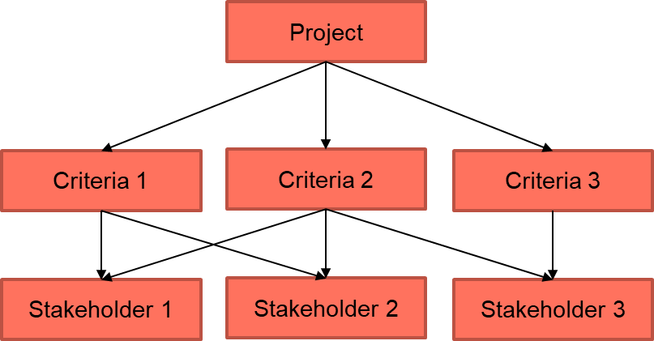

Gambar 2. Ilustrasi pemetaan kepentingan stakeholder dan variabel

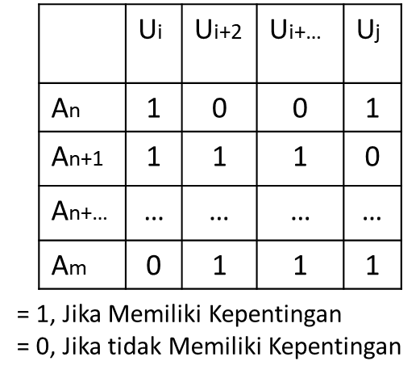

Gambar 3. Ilustrasi matriks kepentingan stakeholder dan variabel

1. Memvisualisasikan matriks kepentingan.
2. Berdasarkan matriks kepentingan, melakukan analisa untuk mendapatkan bobot stakeholder dan bobot kriteria sosial, semakin tinggi nilai bobot maka semakin tinggi kepentingannya.
3. Mengklasifikasikan penilaian (Ekspektasi dan Realita) pada skala penilaian tiap kriteria sosial berdasarkan bobot stakeholder yang sudah dinormalisasi.

Ekspektasi, dengan skala penilaian sebagai berikut:

|  |  |  |  |  |
| --- | --- | --- | --- | --- |
| Sangat Rendah | Rendah | Sedang | Tinggi | Sangat Tinggi |

Realita, dengan skala penilaian sebagai berikut:

|  |  |  |  |  |
| --- | --- | --- | --- | --- |
| Sangat Buruk | Buruk | Sedang | Baik | Sangat Baik |

1. Penilaian keseluruhan dilakukan dengan mengalikan bobot kriteria sosial dengan kategori penilaiannya (Ekspektasi dan Realita).
2. Mengidentifikasi kriteria mana yang telah melebihi ekspektasi, sesuai ekspektasi dan belum sesuai ekspektasi.

Gambar 4. menunjukkan skema penilaian secara keseluruhan dan gambar 5 merupakan hasil output dari penilaian.

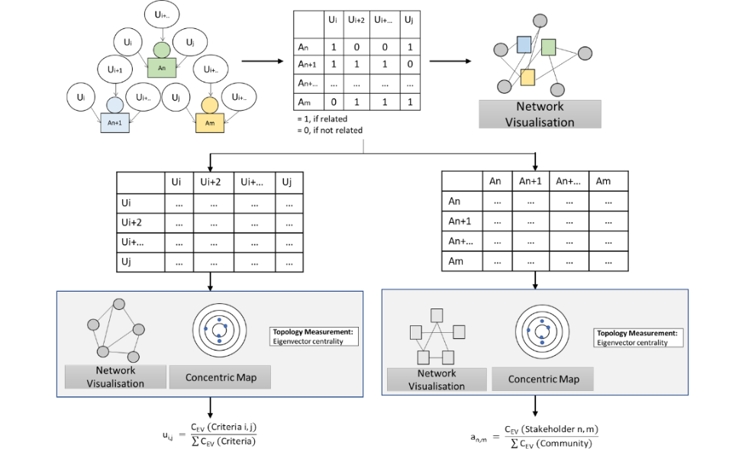

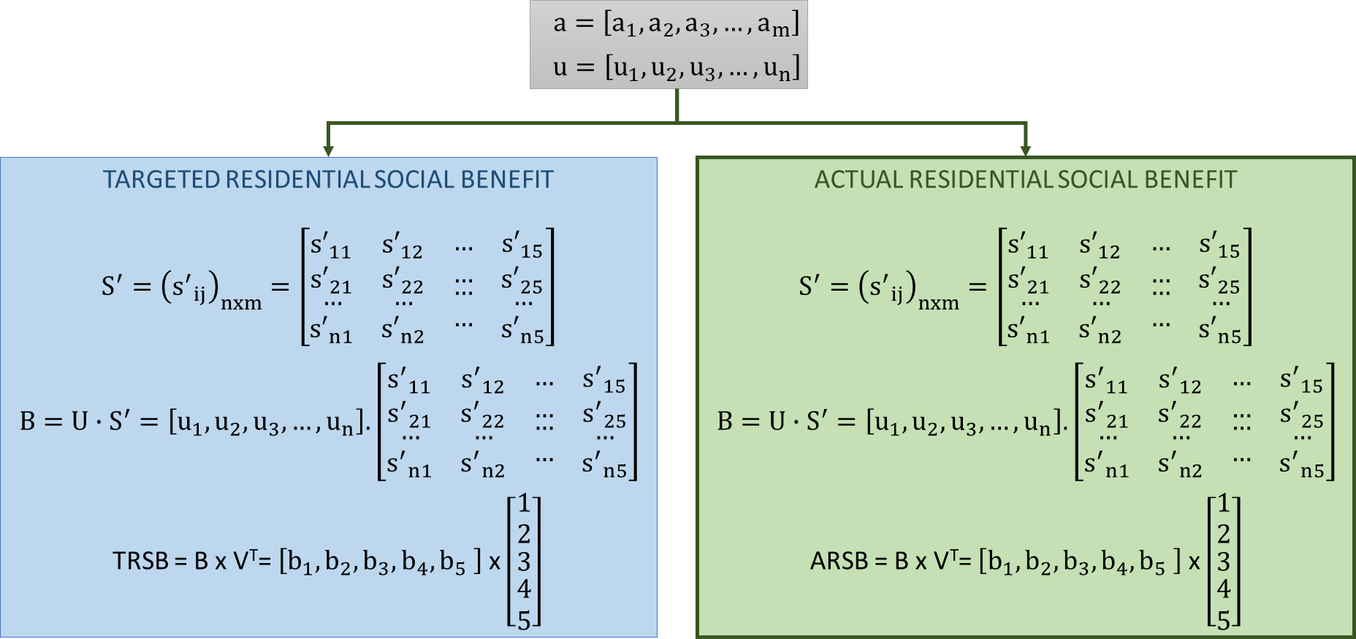

Gambar 4. Skema RSBA secara keseluruhan

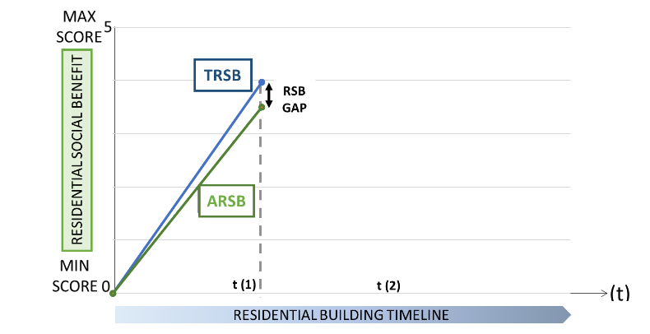

Gambar 5. Ilustrasi model RSB seiring berjalannya waktu

Selanjutnya melakukan pencarian terhadap studi kasus yang akan dilakukan penilaian keberlanjutan sosial dengan menggunakan *Residential Social Benefit* yang telah disusun. Studi kasus merupakan salah satu apartemen yang berada dikawasan Alam Sutera, Tangerang Selatan, Banten. Gambar 6. menunjukkan pemetaan kepentingan stakeholder dan variabel pada studi kasus yang ditinjau dan tabel 2 merupakan hasil dari pemetaan dimana didapatkan bobot dari tiap variabel.

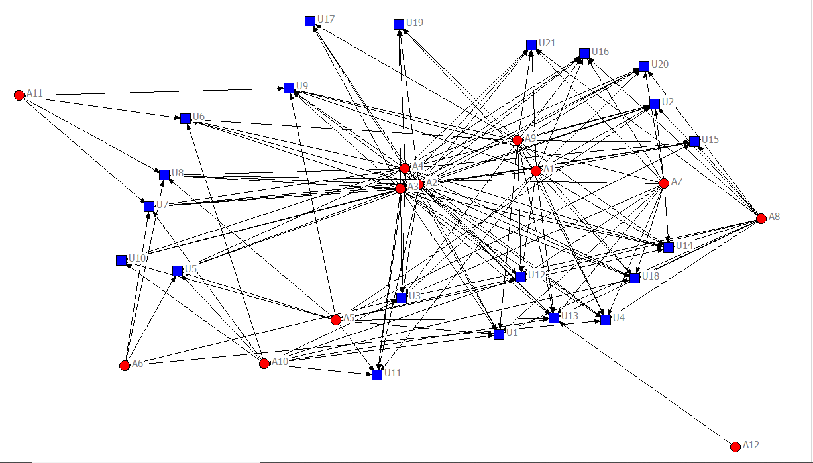

Gambar 6. Pemetaan kepentingan stakeholder dan variabel pada studi kasus

Tabel 2. Bobot variabel berdasarkan Social Network Analysis



Pada studi kasus yang ditinjau, didapatkan bahwa nilai realita yang dirasakan keseluruhan stakeholder belum dapat memenuhi ekspektasi secara keseluruhan dimana nilai ekspektasi/TRSB sebesar 4,613 sedangkan Realita (ARSB) sebesar 4,5626 sehingga terdapat gap yang harus dievaluasi dan dipenuhi sebesar 0,05. Penilai dapat dilihat pada gambar 7.

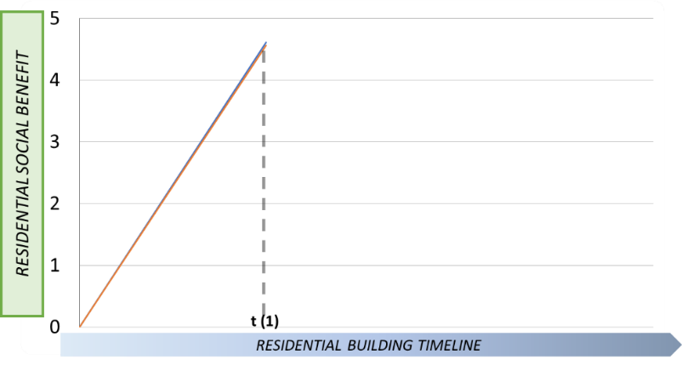

Gambar 7. RSB pada studi kasus yang ditinjau seiring berjalannya waktu

Pada gambar 7. garis berwarna biru menunjukkan nilai ekspektasi sedangkan garis merah menunjukkan nilai realita.

Tabel 3. Variabel yang belum memenuhi ekspektasi pada studi kasus yang ditinjau



Tabel 3. menunjukkan variable yang belum memenuhi ekspektasi pada studi kasus yang ditinjau, berdasarkan urutan rangkingnya, variabel belum memenuhi ekspektasi antara lain: tempat parkir kendaraan pada bangunan, Keamanan secara fisik (Contoh: Tidak terjadi kekerasan, Perbuatan Asusila, Pencurian, dll). Kenyamanan secara fisik terhadap Kondisi Cahaya, Suhu, Suara, Udara, Air, Getaran dan Kebersihan, Alur keluar masuk kendaraan, Hubungan emosional antara pengguna dan lingkungan sehingga memunculkan kesan yang baik (Sense of Place), Estetika serta kesesuaian fungsinya, Pemangku kepentingan dilibatkan dalam proses pengambilan keputusan., Akses terhadap fasilitas publik (Contoh: transportasi umum, pendidikan, rekreasi, tempat kerja, pusat perbelanjaan, olahraga, dll), Ruang privasi visual, Akses untuk keterbatasan fisik (disabilitas), Manfaat ekonomi kepada masyarakat sekitar seperti merangsang pertumbuhan usaha.

Setelah melakukan penilaian terhadap studi kasus, dilakukan validasi kepada responden yang terlibat dalam penilaian untuk menguji apakah hasil telah dianalisa dengan Residential Social Benefit telah sesuai dengan keadaan sebenarnya dan apakah model dapat dilakukan pada studi kasus lainnya atau tidak.

|  |
| --- |
| D. **STATUS LUARAN**: Tuliskan jenis, identitas dan status ketercapaian setiap luaran wajib dan luaran tambahan (jika ada) yang dijanjikan. Jenis luaran dapat berupa publikasi, perolehan kekayaan intelektual, hasil pengujian atau luaran lainnya yang telah dijanjikan pada proposal. Uraian status luaran harus didukung dengan bukti kemajuan ketercapaian luaran sesuai dengan luaran yang dijanjikan. Lengkapi isian jenis luaran yang dijanjikan serta mengunggah bukti dokumen ketercapaian luaran wajib dan luaran tambahan melalui Simlitabmas. |

Status luaran yaitu mengikuti seminar internasional telah dilakukan denan mengikuti seminar internasional, *yakni International Conference on Civil Engineering* (ICCER) 2020 yang dilaksanakan secara daring tanggal 22-23 Juli 2020. Paper sudah dipresentasikan dan saat ini sedang dalam tahap publikasi ke *IOP Conference Series: Materials Science and Engineering.* Status luaran yang selanjutnya, mengirimkan ke jurnal internasional masih dalam dapat penulisan paper, karena sempat terkendala saat melakukan perizinan pada studi kasus yang menyebabkan keterlambatan dalam pengambilan data.

|  |
| --- |
| E**. PERAN MITRA:** Tuliskan realisasi kerjasama dan kontribusi Mitra baik *in-kind* maupun *in-cash* (untuk Penelitian Terapan, Penelitian Pengembangan, PTUPT, PPUPT serta KRUPT). Bukti pendukung realisasi kerjasama dan realisasi kontribusi mitra dilaporkan sesuai dengan kondisi yang sebenarnya. Bukti dokumen realisasi kerjasama dengan Mitra diunggah melalui Simlitabmas. |

Dalam pelaksanaan penelitian ini, mitra sangat membantu peneliti dalam memenuhi kebutuhan penelitian, baik bahan penelitian, kebutuhan pengumpulan data, analisis data, hingga kebutuhan luaran. Termasuk di dalamnya adalah biaya komunikasi, konsumsi, maupun biaya persiapan dan pelaksaan luaran yakni, seminar internasional ICCER 2020. Selanjutnya, bantuan tersebut akan kembali dilanjutkan dan dipenuhi hingga pelaksanaan penelitian selesai. Pihak pemilik apartemen pada studi kasus sangat membantu dalam proses pengambilan data dan sangat ingin segera mengetahui hasil penelitian, karena dapat dijadikan bahan evaluasi dalam manajemen bangunan apartemen.

|  |
| --- |
| F. **KENDALA PELAKSANAAN PENELITIAN**: Tuliskan kesulitan atau hambatan yang dihadapi selama melakukan penelitian dan mencapai luaran yang dijanjikan, termasuk penjelasan jika pelaksanaan penelitian dan luaran penelitian tidak sesuai dengan yang direncanakan atau dijanjikan. |

Pelaksanaan penelitian ini terkendala oleh situasi pandemi *Coronavirus* (Covid-19), sehingga kesulitan dalam penentuan objek penelitian ini. Peneliti mengirimkan surat permohonan kepada 6 manajemen apartemen dan hanya mendapatkan 3 balasan, dua diantaranya menolak permohonan untuk dijadikan studi kasus penelitian. Pengambilan data juga mengharuskan dilakukan secara bertatap muka namun tetap mengikuti protokol kesehatan yang telah ditentukan.

Seminar internasional yang peneliti ikuti yaitu ICCER 2020 yang rencana awalnya dilaksanakan secara langsung di Bali harus dilakukan secara daring (*online*) pada tanggal 22-23 Juli 2020 dan paper yang diajukan masih dalam tahap pengajuan ke IOP untuk dipublikasikan

|  |
| --- |
| G**. RENCANA TAHAPAN SELANJUTNYA:** Tuliskan dan uraikan rencana penelitian di tahun berikutnya berdasarkan indikator luaran yang telah dicapai, rencana realisasi luaran wajib yang dijanjikan dan tambahan (jika ada) di tahun berikutnya serta *roadmap* penelitian keseluruhan. Pada bagian ini diperbolehkan untuk melengkapi penjelasan dari setiap tahapan dalam metoda yang akan direncanakan termasuk jadwal berkaitan dengan strategi untuk mencapai luaran seperti yang telah dijanjikan dalam proposal. Jika diperlukan, penjelasan dapat juga dilengkapi dengan gambar, tabel, diagram, serta pustaka yang relevan. Jika laporan kemajuan merupakan laporan pelaksanaan tahun terakhir, pada bagian ini dapat dituliskan rencana penyelesaian target yang belum tercapai. |

Berdasarkan rencana tahun pertama penelitian ini, langkah selanjutnya yang dilakukan adalah melakukan pembahasan mendalam terhadap hasil yang telah didapatkan serta analisa terhadap validasi model penilaian. Selanutnya, apabila tahapan telah selesai akan dilanjutkan dengan penulisan jurnal internasional dan menyelesaikan administrasi penelitian termasuk menyusun laporan akhir.

|  |
| --- |
| **H. DAFTAR PUSTAKA:** PenyusunanDaftar Pustaka berdasarkan sistem nomor sesuai dengan urutan pengutipan. Hanya pustaka yang disitasi pada laporan kemajuan yang dicantumkan dalam Daftar Pustaka. |

1. T. Ahmad and M. J. Thaheem, “Developing a residential building-related social sustainability assessment framework and its implications for BIM,” *Sustain. Cities Soc.*, vol. 28, pp. 1–15, 2017.
2. B. Maleki, M. D. M. Casanovas Rubio, S. M. A. Hosseini, and A. De La Fuente Antequera, “Multi-Criteria Decision Making in the Social Sustainability Assessment of High-Rise Residential Buildings,” *IOP Conf. Ser. Earth Environ. Sci.*, vol. 290, no. 1, 2019.
3. N. Ardda, R. Mateus, and L. Bragança, “Methodology to identify and prioritise the social aspects to be considered in the design of more sustainable residential buildings-Application to a developing country,” *Buildings*, vol. 8, no. 10, 2018.
4. T. Yigitcanlar, M. Kamruzzaman, and S. Teriman, “Neighborhood sustainability assessment: Evaluating residential development sustainability in a developing country context,” *Sustain.*, vol. 7, no. 3, pp. 2570–2602, 2015.
5. E. Almahmoud and H. K. Doloi, “Assessment of social sustainability in construction projects using social network analysis,” *Facilities*, vol. 33, no. 3/4, pp. 152–176, 2015.
6. L. A. Sierra, V. Yepes, and E. Pellicer, “A review of multi-criteria assessment of the social sustainability of infrastructures,” *Journal of Cleaner Production*, vol. 187. pp. 496–513, 2018.
7. H. Li, X. Zhang, S. T. Ng, M. Skitmore, and Y. H. Dong, “Social sustainability indicators of public construction megaprojects in China,” *J. Urban Plan. Dev.*, vol. 144, no. 4, p. 04018034, 2018.
8. J. Zuo, X. H. Jin, and L. Flynn, “Social sustainability in construction - An explorative study,” *Int. J. Constr. Manag.*, vol. 12, no. 2, pp. 51–63, 2012.
9. F. Nasirzadeh, M. Ghayoumian, M. Khanzadi, and M. R. Cherati, “Modelling the social dimension of sustainable development using fuzzy cognitive maps,” *Int. J. Constr. Manag.*, pp. 1–14, 2019.
10. M. A. Rohman, H. Doloi, and C. A. Heywood, “Success criteria of toll road projects from a community societal perspective,” *Built Environ. Proj. Asset Manag.*, vol. 7, no. 1, pp. 32–44, 2017.